EXMO. SR. PRESIDENTE DA CÂMARA MUNICIPAL DE SUMARÉ

Indico ao Exmo. Sr. Prefeito Municipal, a ele solicitando e esse junto ao departamento competente, para que seja feito, com a **MÁXIMA URGÊNCIA**, **OPERAÇÃO TAPA BURACO** **na Rua Cambuí (Antiga 10) em frente aos nos 51 e 116 - Parque Residencial Salerno,** pois o local está com buracos que estão trazendo risco de acidentes para os veículos e motocicletas que utilizam esta importante via da nossa cidade.

Frisa-se que a presente solicitação é necessária, pois o risco de acidente é eminente tendo em vista que esta rua tem fluxo de veículos constante.

Sala de Sessões, 10 de janeiro de 2023.

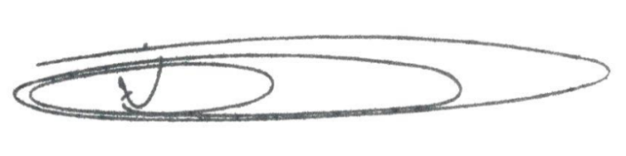

**NEY DO GÁS**

VEREADOR

*(Cidadania)*